SUBMETENDO RELATÓRIO DE EXECUÇÃO DO PROJETO DE ENSINO

- Acesse, no menu direito, o campo “Documentos” e clique em “Adicionar Documento de Texto”

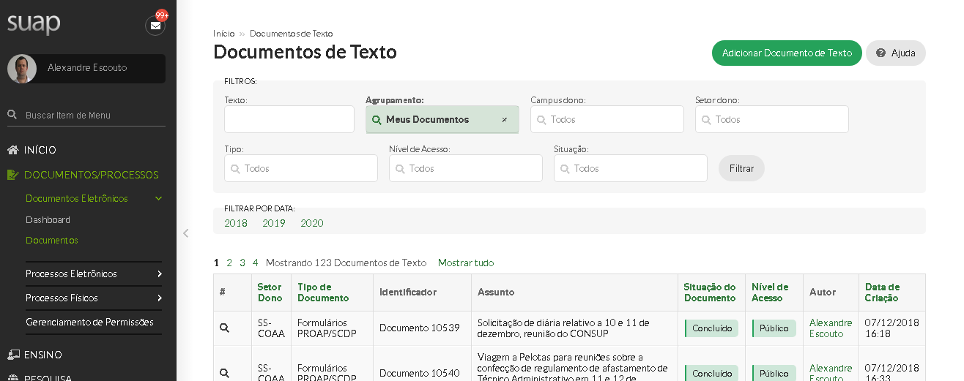

- No menu “tipo de documento” selecione “Formulários PROEN / “Projetos de Ensino”
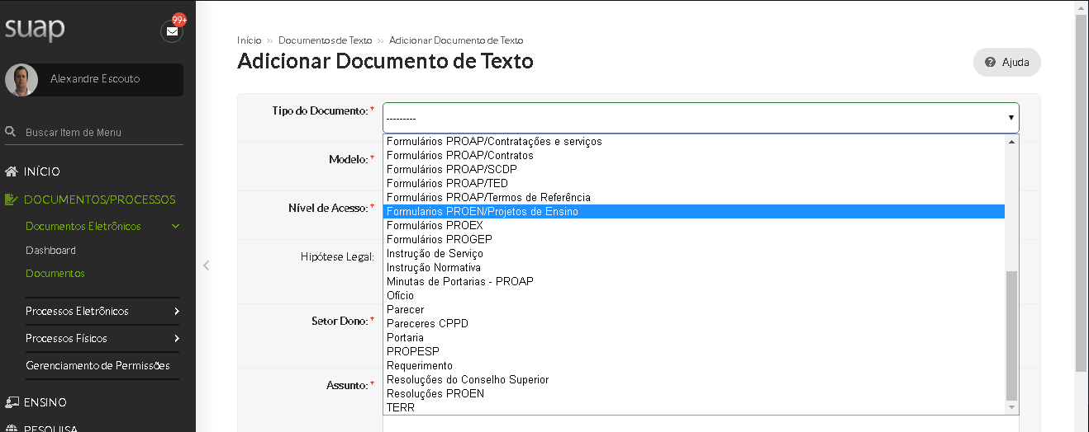

- No menu “Modelo” selecione “Anexo IV – Entrega do Relatório Final”.
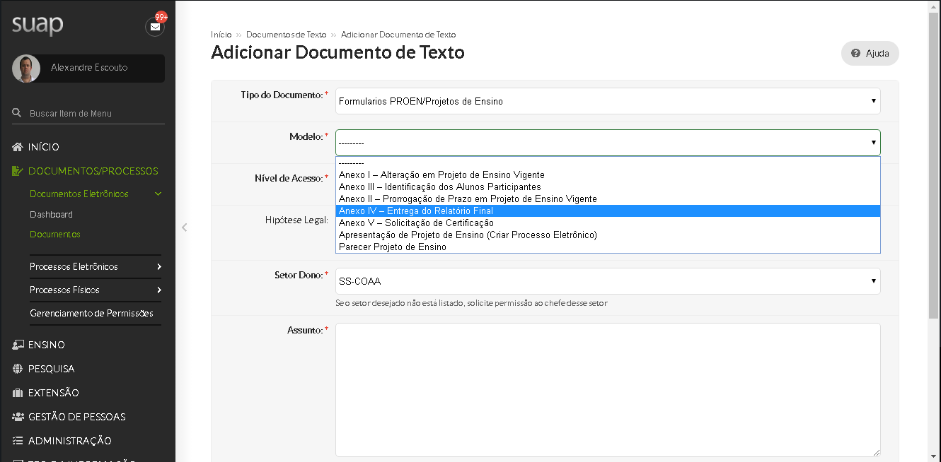
- Preencha os outros campos e clique no botão verde “Salvar”
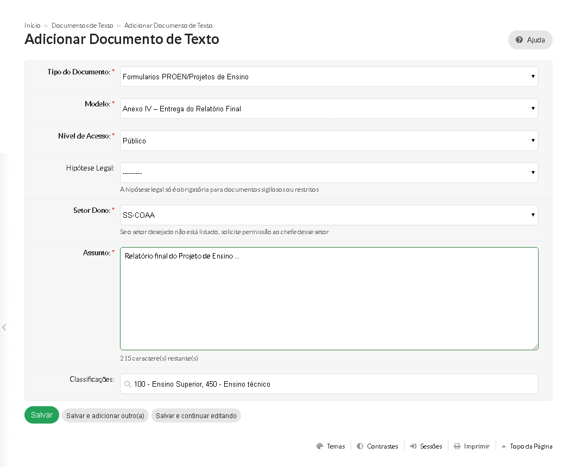

- Clique em “Editar” > “Texto”
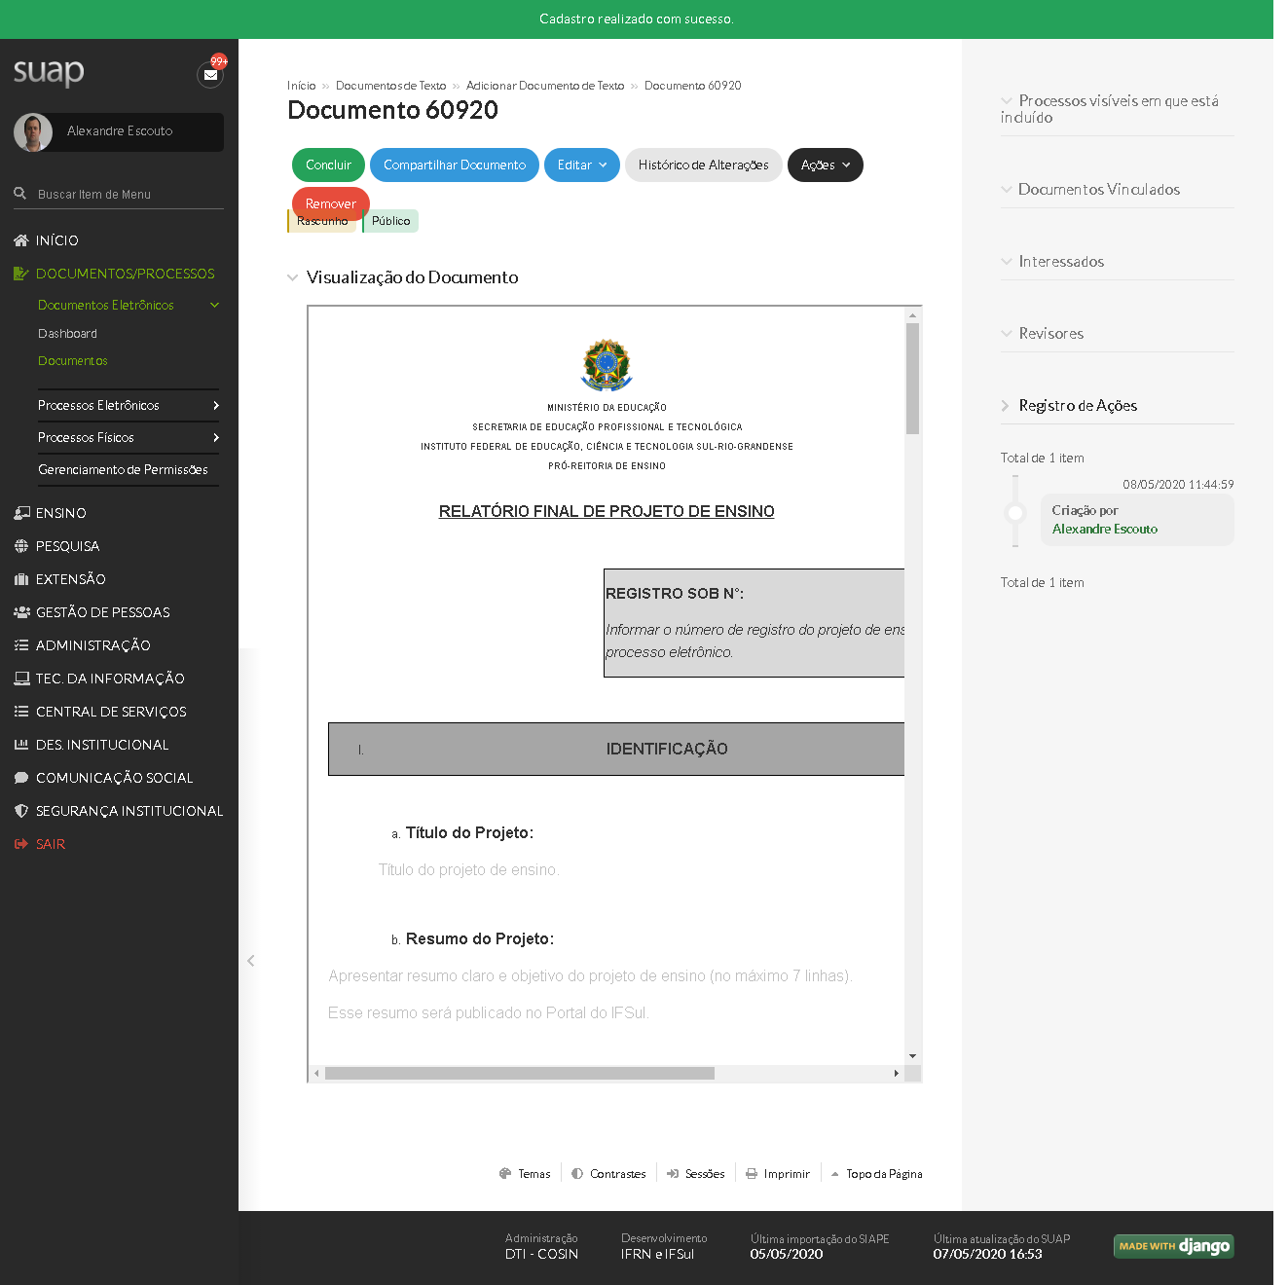
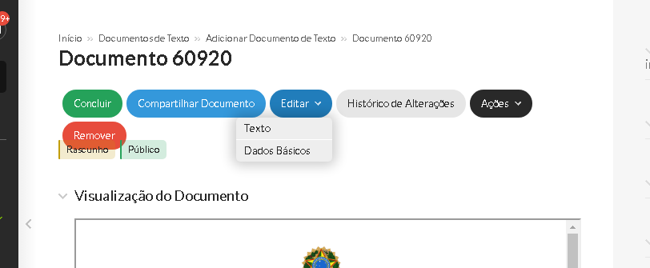

- Preencha o documento com as informações requeridas; ao fim, clique em “Salvar e Visualizar”
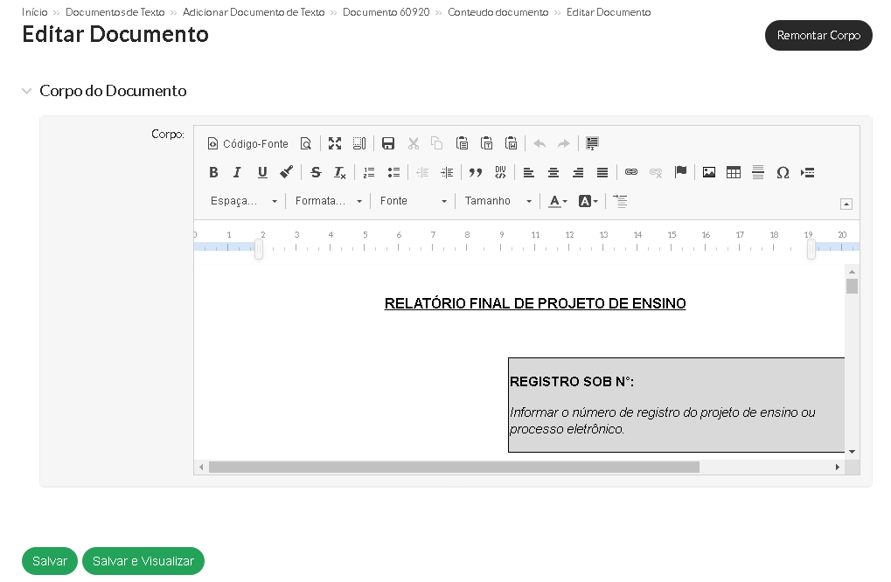

- Ao concluir o preenchimento do documento, clique em “Concluir”
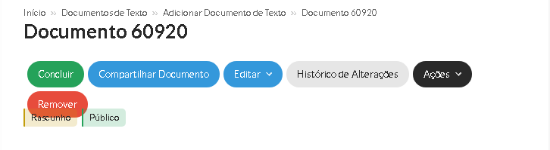

- Ao concluir o documento, é necessário assiná-lo. Clique em “Assinar” > “Com Senha”
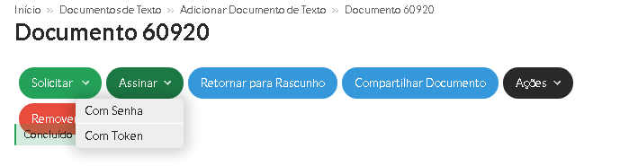

- Clique em “Definir Identificador”
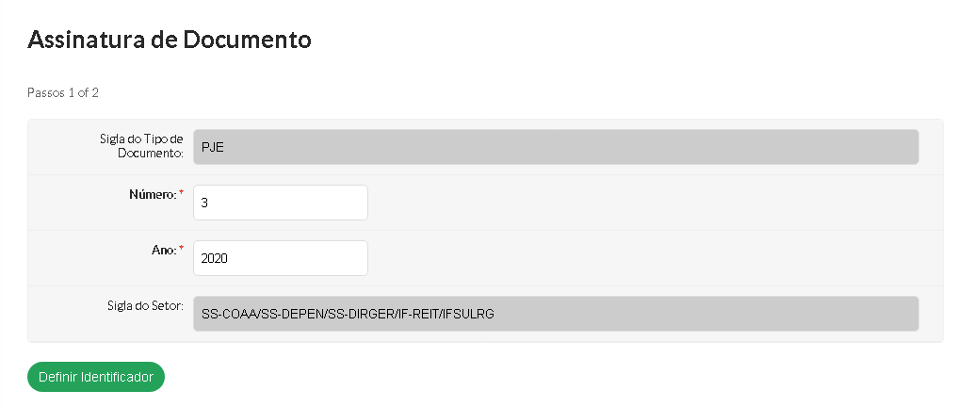

- Selecione no menu “Perfil” o perfil adequado e digite no campo “Senha” a senha de acesso ao SUAP. Após, clique em “Assinar Documento”.
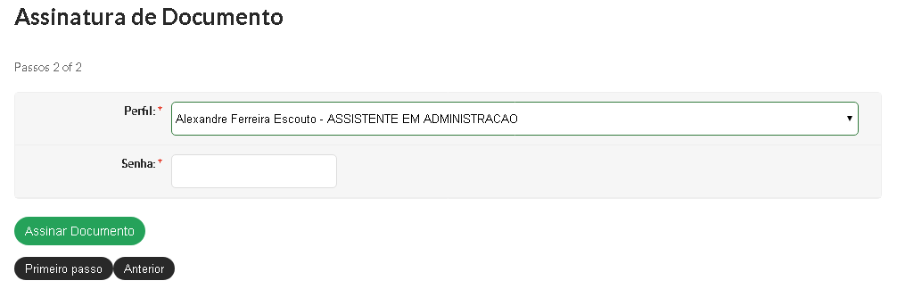

- Após assinar o documento, clique em “Finalizar Documento”. Apenas a partir de agora o documento pode ser inserido no processo desejado.
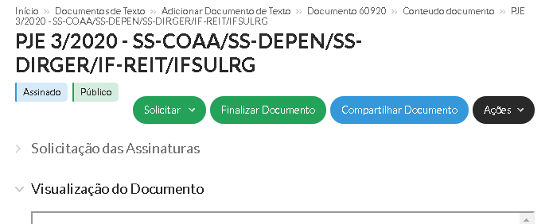

- Acesse o processo de ensino que está realizado o relatório. Na seção “Documentos”, clique no botão “Adicionar Documento Interno”.
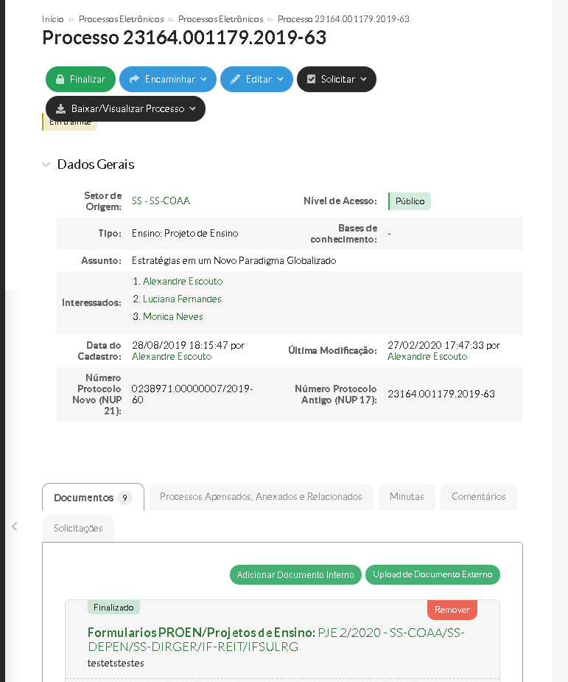

- Na seção de filtros, preencha com as informações necessárias a fim de localizar o documento criado. Em especial, no campo “Por Tipo”, preencha “Formulários PROEN / “Projetos de Ensino”.
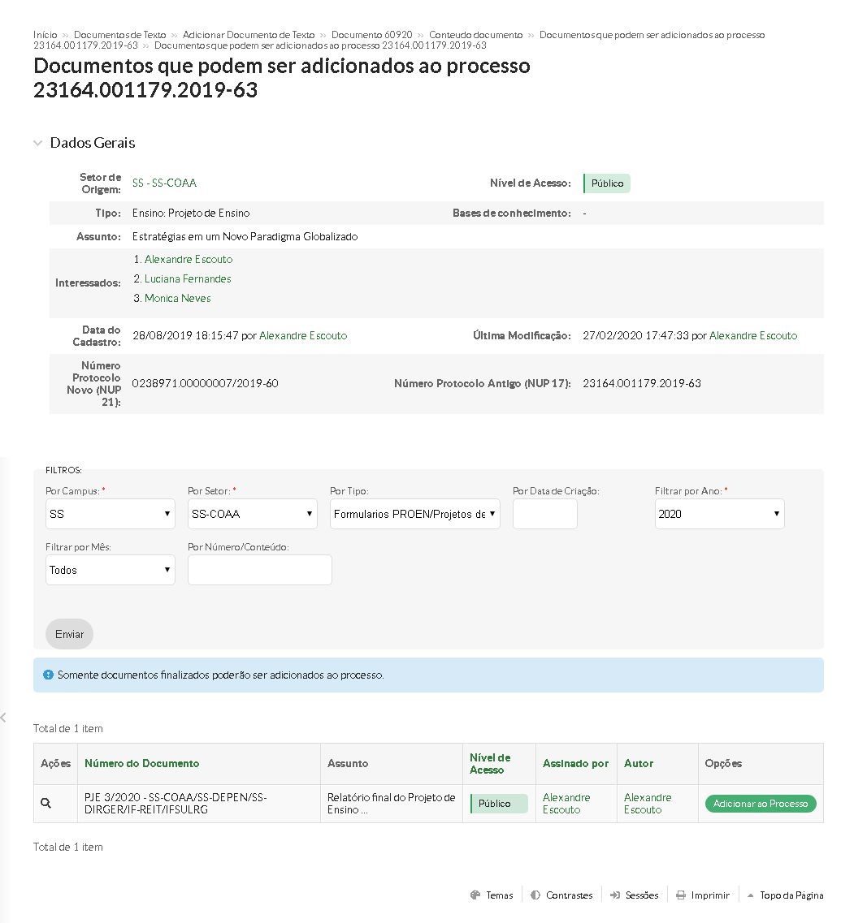
- Ao localizar o documento desejado, clique em “Adicionar ao Processo”.

SOLICITANDO EMISSÃO DE CERTIFICADOS DO PROJETO DE ENSINO
- Acesse, no menu direito, o campo “Documentos” e clique em “Adicionar Documento de Texto”

- No menu “tipo de documento” selecione “Formulários PROEN / “Projetos de Ensino”

- No menu “Modelo” selecione “Anexo V – Solicitação de Certificação”.
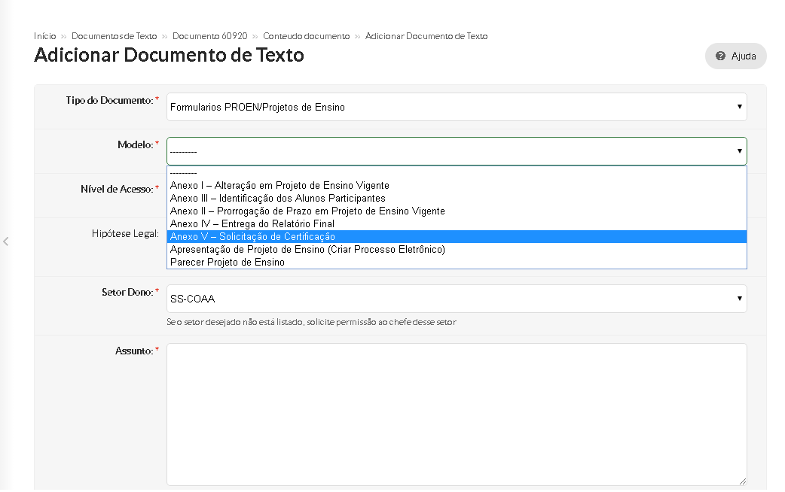
- Preencha os outros campos e clique no botão verde “Salvar”
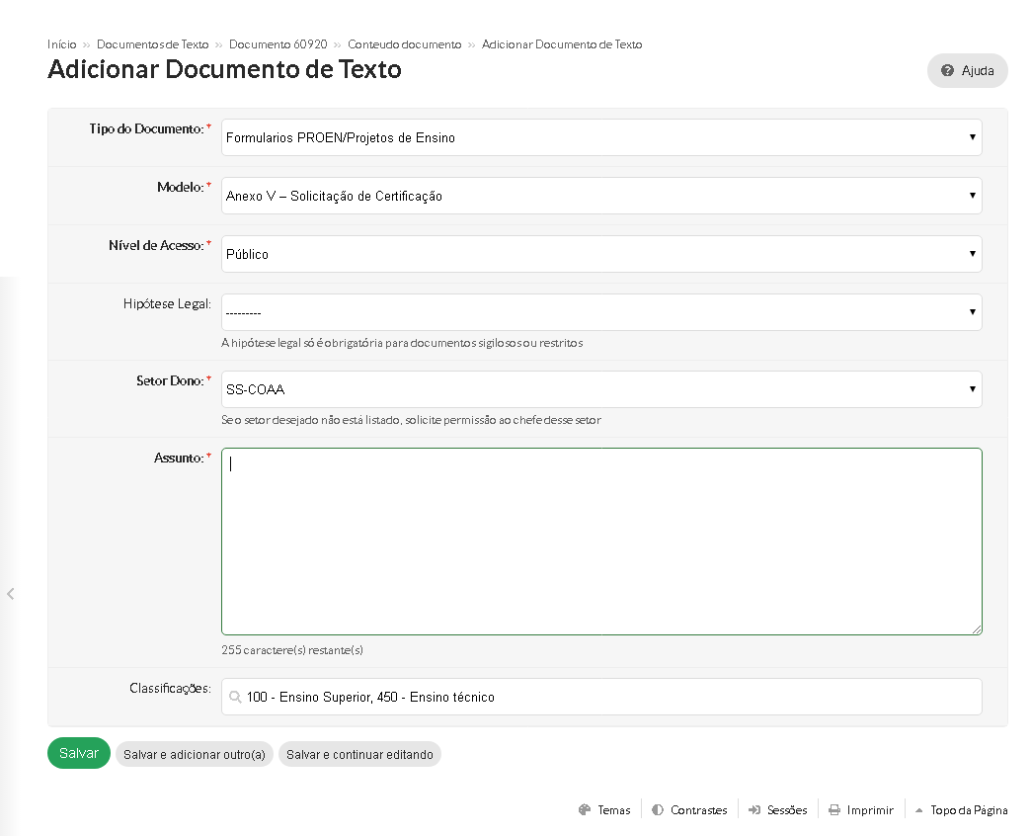

- Clique em “Editar” > “Texto”

- Preencha o documento com as informações requeridas; ao fim, clique em “Salvar e Visualizar”
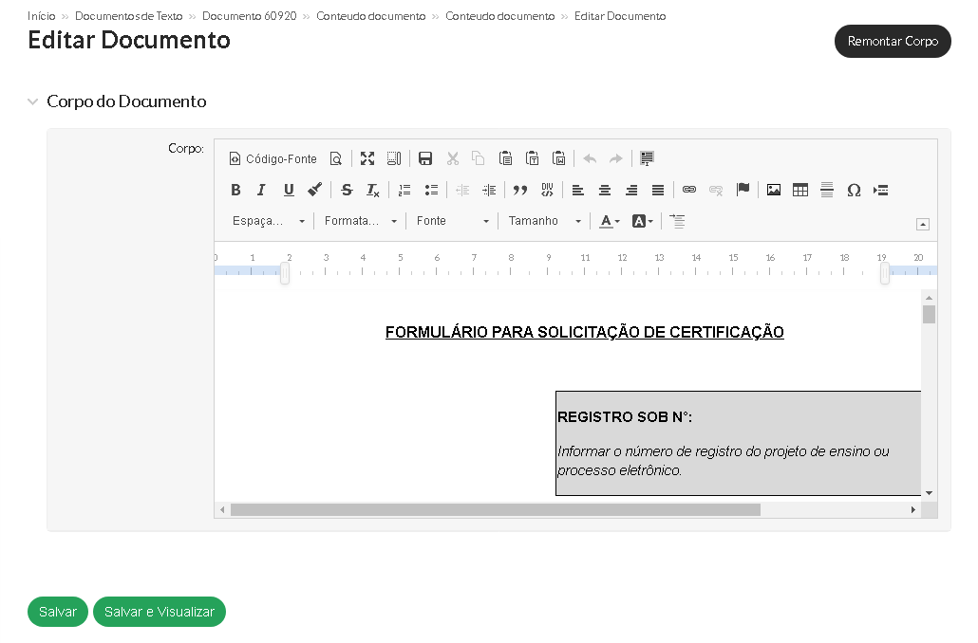

- Ao concluir o preenchimento do documento, clique em “Concluir”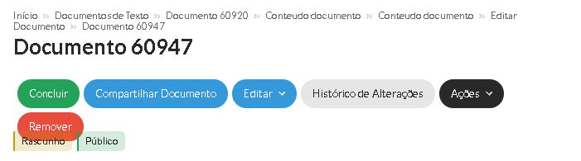

- Ao concluir o documento, é necessário assiná-lo. Clique em “Assinar” > “Com Senha”
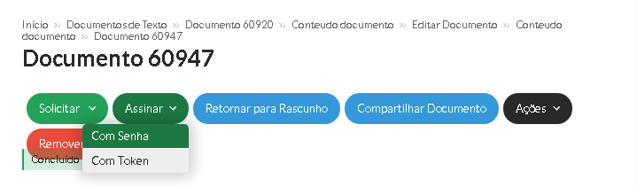

- Clique em “Definir Identificador”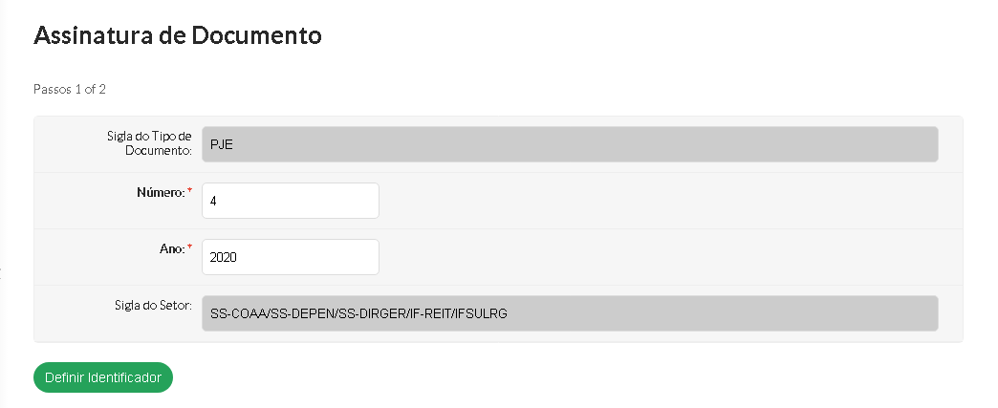

- Selecione no menu “Perfil” o perfil adequado e digite no campo “Senha” a senha de acesso ao SUAP. Após, clique em “Assinar Documento”.
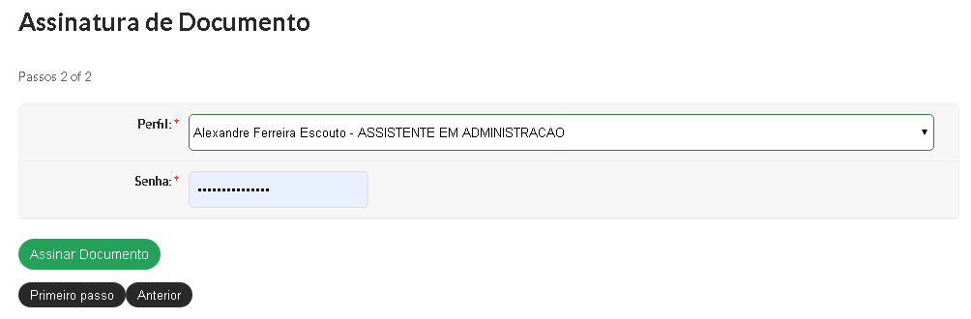
- Após assinar o documento, clique em “Finalizar Documento”. Apenas a partir de agora o documento pode ser inserido no processo desejado.
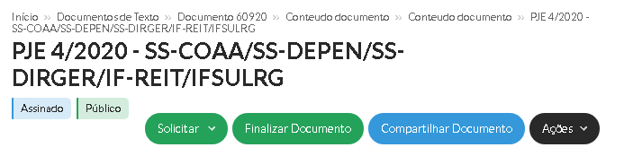

- Acesse o processo de ensino que está realizado o relatório. Na seção “Documentos”, clique no botão “Adicionar Documento Interno”.

- Na seção de filtros, preencha com as informações necessárias a fim de localizar o documento criado. Em especial, no campo “Por Tipo”, preencha “Formulários PROEN / “Projetos de Ensino”. Ao localizar o documento desejado, clique em “Adicionar ao Processo”.

ENCAMINHANDO O PROCESSO AO DEPEN

- Encaminhe ao Departamento de Ensino – código SS-DEPEN – através do botão “encaminhar” > “sem despacho”
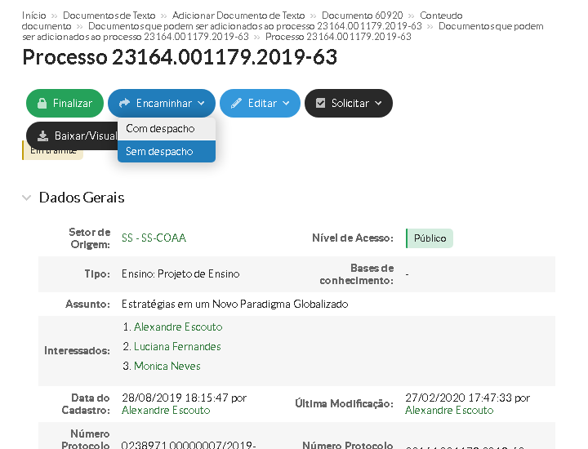

- Digite na caixa “setor de destino” a sigla SS-DEPEN que aparecerá o destino desejado; após digitar, clique no bloco sombreado abaixo da caixa. Após, clique em “Salvar”.
